МИНОБРНАУКИ РОССИИ

Федеральное государственное бюджетное образовательное учреждение высшего образования

НИЖЕГОРОДСКИЙ ГОСУДАРСТВЕННЫЙ ТЕХНИЧЕСКИЙ
УНИВЕРСИТЕТ им. Р.Е.АЛЕКСЕЕВА

Институт радиоэлектроники и информационных технологий
Кафедра информатики и систем управления
Лабораторная работа №1
ОТЧЕТ
По лабораторной работе
по дисциплине

Информатика и компьютерные технологии

РУКОВОДИТЕЛЬ:
________________ Степаненко М.А.

СТУДЕНТ:
________________ Титова А. С.

22-ИВТ-4

Работа защищена «___» ____________
С оценкой ________________________

Нижний Новгород 2023
Цель работы: Освоение приемов работы с геоинформационной системой на примере 2ГИС «Карта Москвы», «карта Нижнего Новгорода»
- Осуществить поиск объекта по адресу Дегтярный переулок, 7, отметить на карте место, соответствующее заданному адресу, найти ближайшую станцию метро, указать путь к ней, и расстояние по прямой.
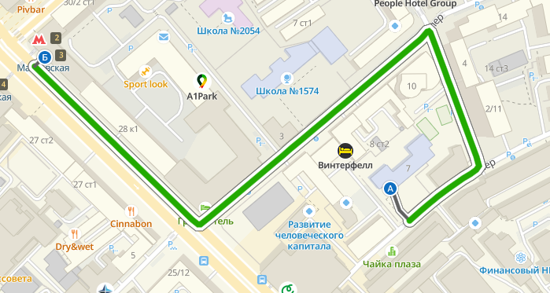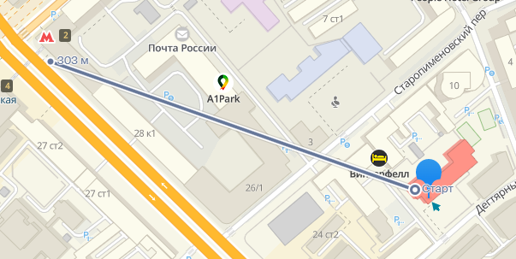

Используя карту 2gis находим кротчайший путь до ближайшей станции метро (ст.м. Маяковская), также, используя инструмент “Линейка”, узнаем расстояние между 2 точками по прямой(303м).

Отметить гостиницы, музеи, находящиеся в радиусе 1 км от указанного адреса.
Используя карты 2gis, изучаем расположение гостиниц и вузов в радиусе 1км от Дегтярный переулок,7. Далее, используя конструктор карт 2gis, помечаем данный адрес, чертим окружность радиусом 1 км с центром в точке с адресом.

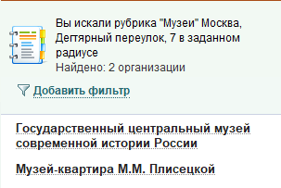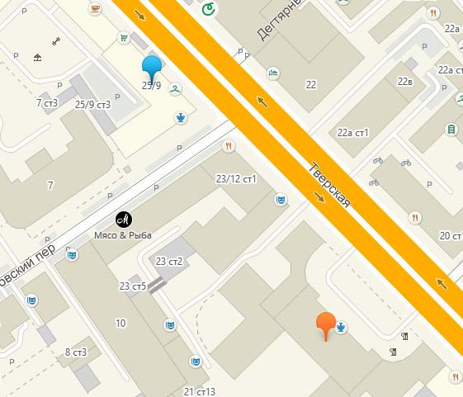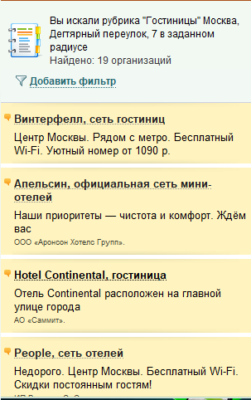
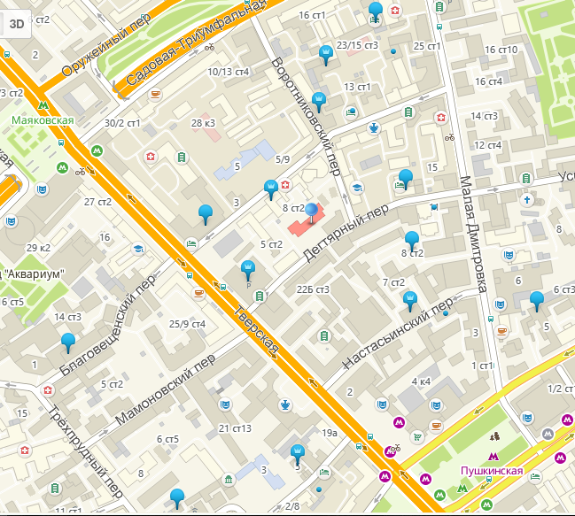
- Найти адрес Академии гражданской защиты МЧС России, ее учебных корпусов (филиалов) в Москве.
Используя карты 2gis, находим расположение филиалов Академии гражданской защиты МЧС России, далее переносим полученную информацию на конструктор карт, ставя соответствующие точки на карте.
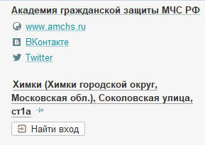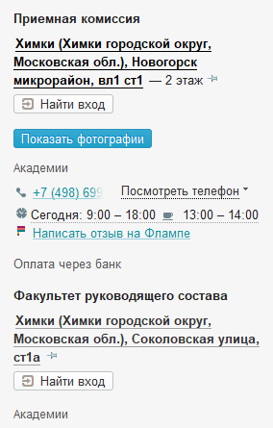
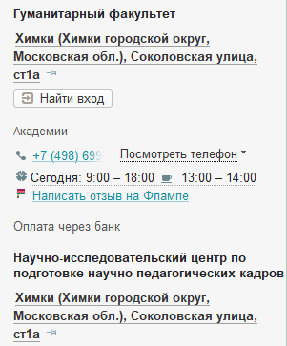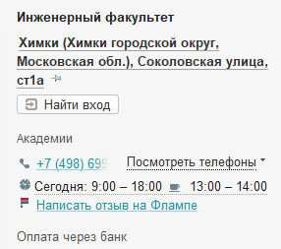
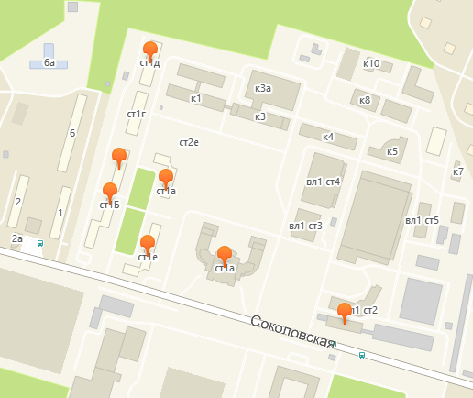

- Определение расстояния и маршрута движения от места жительства до места учебы: 1 корпус, 6 корпус НГТУ (по карте Нижнего Новгорода). Определить оптимальное расстояние от места проживания до ВУЗа, указать несколько альтернативных маршрутов с использованием траекторий общественного транспорта и движения по пешеходным зонам.
В карте 2gis, используя инструмент “Построить маршрут”, выбираем 2 точки (Дом и Политех 6 корпус), после чего в фильтрах выбираем пеший путь, так как общественный транспорт в этом случае не актуален. Карта автоматически выдает самый оптимальный маршрут.
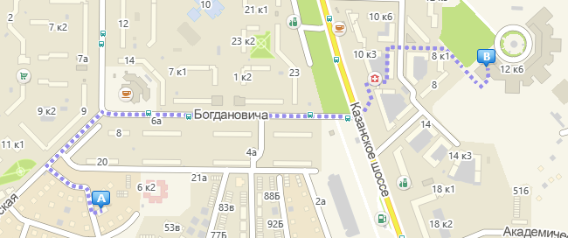

В карте 2gis, используя инструмент “Построить маршрут”, выбираем 2 точки (Дом и Политех 1 корпус), после чего в фильтрах выбираем общественный транспорт. Карта автоматически выдает самый оптимальный маршрут, а также нужные автобусы и их актуальное местоположение. (так как автобусы от дома ходят по идентичному маршруту, то альтернативные варианты отсутствуют)
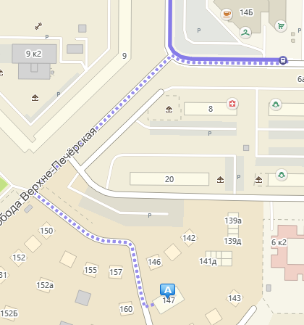
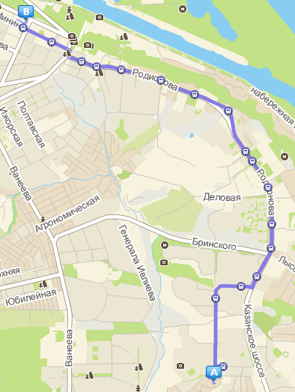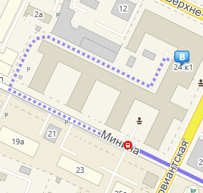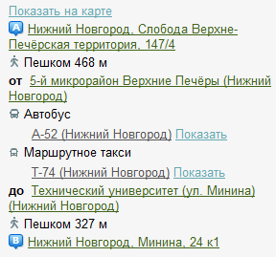

Вывод: в ходе лабораторной работы я освоила приемы работы с геоинформационной системой на примере 2ГИС «Карта Москвы» и «Карта Нижнего Новгорода». При работе с картами я использовала инструменты: «Поиск», «Линейка», «Маршрут», а также «2ГИС конструктор карт».

